Растем мы сильными, здоровыми

Кто не любит физкультуру?
Помогает всем она!
Стать сильным, ловким и здоровым,
К защите Родины быть готовым.
Чтоб в спорте первыми быть
Надо спорт любить.
Чтоб спортсменом мог каждый стать.
Надо стадионы посещать.
Прогулки на свежем воздухе с детьми в детском саду принято называть оздоровительными, они имеют свою специфику. Важно всемерно использовать благоприятные для укрепления здоровья детей условия прогулочного времени и добиться, чтобы ребёнок окреп, поправился и закалился. посещение прогулок в детском саду должно предоставлять дошкольникам возможность получения ярких, незабываемых впечатлений, отдыха от непосредственно образовательной деятельности.
Одной из таких форм являются прогулки – походы за территорию детского сада, в ходе которой решаются не только оздоровительные задачи, но и воспитывается любовь и эстетическое отношение к природе, удовлетворяются их познавательные потребности
Так, в назначенный день дети средней группы «Осьминожки» вместе с воспитателем М.Е. Климентьевой и помощником воспитателя Л. А. Мякишевой обсудили маршрут по карте, определили по компасу направления движения, и отправились в путь! Маршрут проходил по улице 1 мая мимо здания аптеки и перед зданием отдела полиции повернул направо, там юных туристов ждал большой, открытый стадион с травяным зеленым покрытием, куда большинство из них пришли впервые. Здесь было предложено детям не только посмотреть на тренировку взрослых спортсменов, но и поиграть в полюбившиеся игры, эстафеты и потренироваться, как настоящие спортсмены - футболисты.

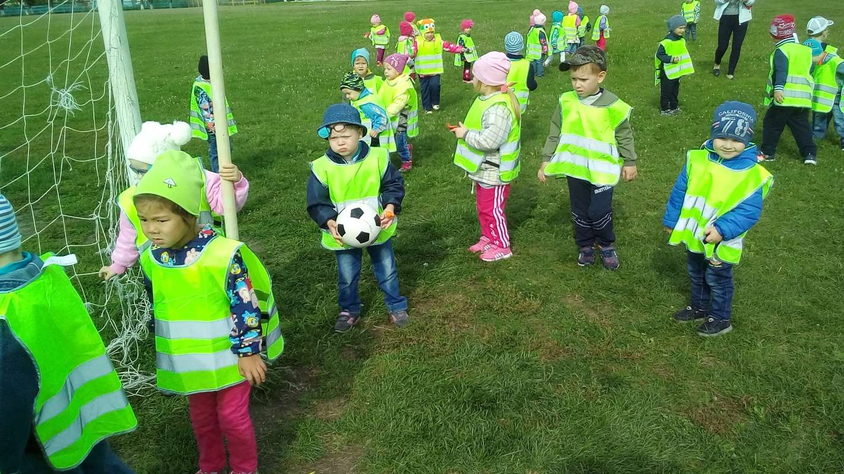
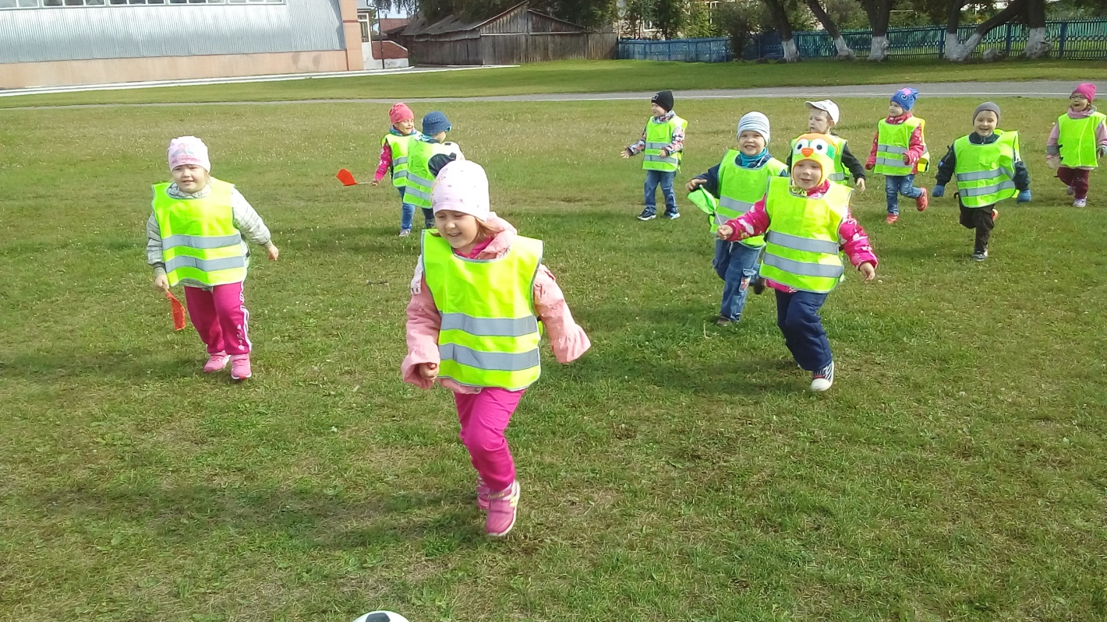

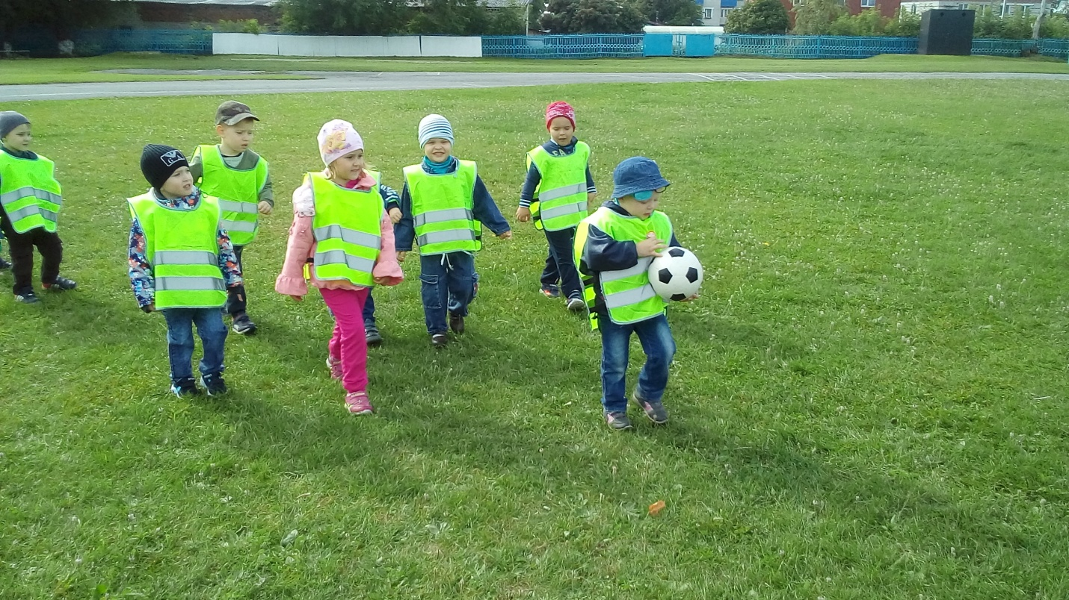
Дети отдыхали, играли, веселились. Восторгу не было предела! Вот и подошло время собираться в обратный путь.
В детский сад вернулись уставшими, но такими счастливыми! После возвращения, весь день делились впечатлениями со всеми, но в первую очередь с родителями.

Автор Климентьева Маргарита Евгеньевна

